Détermination des intersections

Table des matières
Objectif 2
présentation du problème 2
Propriétés spécifiques 4
Cas des cônes réguliers (axe de révolution) ayant le même angle au sommet 4
c as générique : cônes irréguliers (angle au sommet dépendant de l’arête considérée) 6
Condition nécessaire d’intersection entre deux cônes 9
Bonus game 10
Algorithme 11

Objectif
Chaque ville considérée est l’origine d’un cône irrégulier (il n’y a pas nécessairement d’axe de révolution). Selon les positions géométriques des villes, des moyens de transports et de l’année considérés, la forme de chaque cône est évolutive. Dans le but d’améliorer le rendu de cette représentation, les cônes ne doivent pas se chevaucher et s’arrêter à leurs intersections respectives quand cela est nécessaire.
L’objet de ce document est d’identifier un algorithme relativement rapide pour calculer ces dites intersections afin de bénéficier d’un rendu satisfaisant tout en ayant une impression de fluidité lors de changement de paramètres telle que l’année.
La première partie du document rappelle la position du problème et les hypothèses qui sont considérées. La deuxième partie propose quand à elle des propriétés utiles à la compréhension de l’algorithme à mettre en place pour finir sur l’algorithme proprement dit.

présentation du problème
Dans les modélisations qu’on souhaite représenter, près de 1700 villes réparties sur toute la Terre sont considérées. Chacune de ces villes est à l’origine d’un cône irrégulier orienté vers le centre de la Terre et dont l’angle au sommet de chaque arête représente un taux de vitesse relatif à une vitesse maximale pour l’année considérée.Dans notre modèle chaque ville peut au maximum posséder 360 arêtes (une arête tous les degrés).
À chaque mise à jour du modèle ( changement d’année par exemple), nous aurons potentiellement 1700*1699*360=10 397 880 000 ensembles de calculs à produire pour rafraîchir l’affichage des cônes.
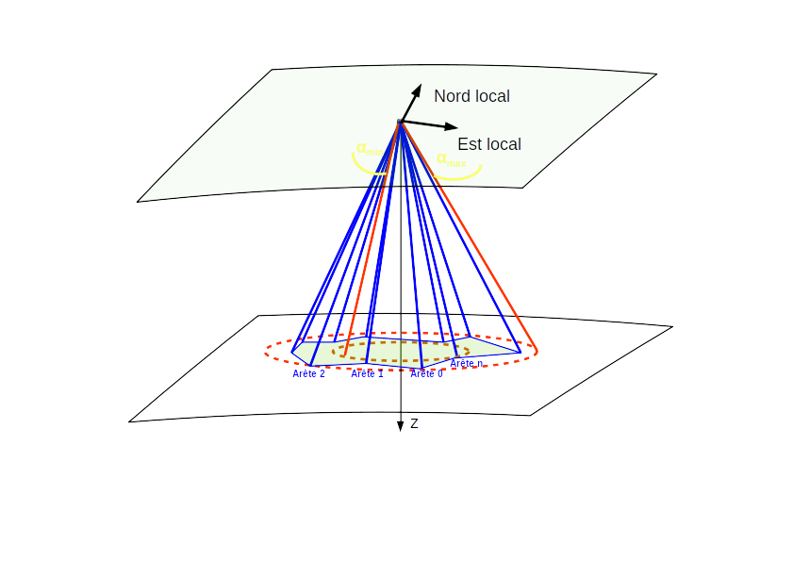Figure 1: exemple d'une ville avec un cône irrégulier et son référentiel local
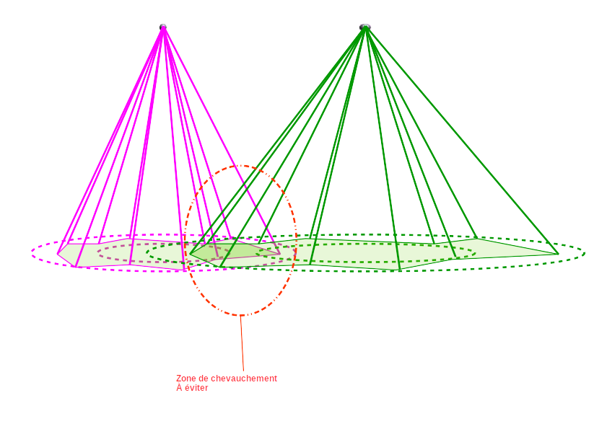Figure 2: problème d'intersection des cônes irréguliers pour des villes proches : les arêtes roses doivent se limiter aux intersections éventuelles avec les côtes des autres cônes.

Au vu du grand nombre de calculs à produire, le rendu ne peut pas être fluide si seul le CPU est en action. Aussi l’algorithme à produire doit au maximum être parallélisable afin que le GPU puisse supporter le maximum de charge !

Propriétés spécifiques
Dans le cadre de ce chapitre d’identification de propriétés spécifiques, le raisonnement sera porté sur des cônes de révolution ayant un angle au sommet compris entre un angle minimum et un angle maximum (). De cette manière les cônes irréguliers sont compris entre ces deux extrémités (voir figure 1).
L’objectif de ce chapitre est d’identifier le domaine dans lequel une arête d’un cône réel et irrégulier peut être en intersection avec un autre cône irrégulier.

Cas des cônes réguliers (axe de révolution) ayant le même angle au sommet
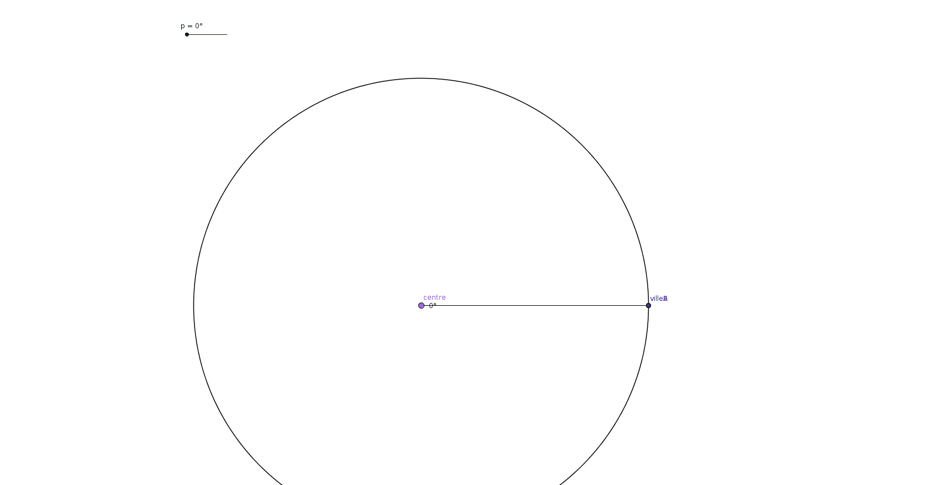
Soient deux villes (nommées respectivement V₁ et V₂) situées à la surface de la Terre de rayon R et de centre C, chacune des villes possède un référentiel orthonormé direct (ROND) local constitué du nord, est et bas locaux (North, East, Down ou NED₁ et NED₂) .
Pour un angle α compris entre l’horizontal local et la surface du cône, le cône de sommet V ₁ (respectivement V ₂ ) et d’axe de révolution (V ₁ C) (respectivement (V ₂ C)) possède pour équation caractéristique :
voir wikipedia
(respectivement )
Soit (P) le plan médian du segment [ V ₁ V ₂ ], C le centre de la Terre appartient nécessairement à (P) par construction. L’axe de révolution (C V ₂ ) est donc bien l’image de l’axe de révolution (C V ₁ ) par rapport au plan médian (P). T rivialement, on peut aussi démontrer que le référentiel loca l NED ₂ e s t l’image du référentiel local NED ₁ par rapport au plan médian (P) composé avec une rotation autour de l’axe de révolution.
A insi on démontre que le plan médian est aussi plan de symétrie.
On en déduit que le plan médian est le plan d’intersection des deux cônes quand leurs angles au sommet sont égaux !
S oit M ₁ un point du cône ayant pour sommet V ₁ , alors les coordonnées de M ₁ s’expriment de la manière suivante

Le triangle V₁V₂C est isocèle en C en conséquence, si θ est l’angle formé par les vecteurs et (angle au sommet C) alors les angles aux sommets V₁ et V₂ sont égaux à .
Si γ est l’azimut de V ₂ dans NED ₁ depuis V ₁ (dans le plan horizontal local de V ₁ , c’est l’angle formé entre le nord local est la direction de V ₂ ) alors un vecteur normal à (P) est .
Soit alors :
(EQ 1)
( EQ 1) est l’équation du plan (P) dans le référentiel NED ₁ .
Pour rappel, pour tout point de l’espace, la distance entre A et l e plan (P) est donné par la formule suivante :

En particulier pour A=M₁ :

Pour identifier le domaine de Φ pour lequel il y a intersection entre le plan et le cône, il suffit de faire un changement de variable dans l a fonction précédente avec une distance nulle :
.
(EQ 2)
- cas où le coefficient de t ² est nul : Le plan (Q) contenant (V ₁ C) et le vecteur est perpendiculaire à (P) et est un plan de symétrie pour le cône de sommet V ₁ . La résolution de l’équation (EQ 2) ne propose au plus qu’une solution. Le problème étant symétrique par rapport à (Q), cette solution unique se trouve dans ce plan. Dans ce cadre,
- cas où le coefficient de t ² est différent de zéro : L’équation EQ2 trouve au plus deux solutions distinctes correspondant à , domaine dans lequel le cône est en intersection avec le plan (P). Dans ce cadre l’injection des coordonnées de M ₁ dans EQ1, nous donne la relation suivante :
d’où (relation 1)

c as générique : cônes irréguliers (angle au sommet dépendant de l’arête considérée)
Les cônes réels sont compris entre deux cônes de révolution. En reprenant les notations précédentes,
on définit comme (respectivement ) les angles entre lesquels est compris le cône réel ayant pour sommet la ville V₁ (respectivement V₂).
Soit i un entier naturel positif, on désigne par ar _{1i} (respectivement ar _{2i} )la i ^{ème} arête du cône ayant pour sommet V ₁ (respectivement V ₂ ).
S oit M _{1i} u n point de l’arête ar _{1i} , les coordonnées de M _{1i} sont dans NED ₁ avec Φ _{1i} l’azimut de l’arête considérée par rapport au nord local, α _{1i} l’angle entre l’horizontal local et l’arête et r la distance entre V ₁ et M _{1i} .
Les transformations pour passer de NED ₁ à NED ₂ consistent en une rotation d’angle autour du troisième axe [R _{z} ( )] suivi e d’une rotation d’angle autour du second axe [R _{y} ( )] p uis d’ une rotation d’angle autour du troisième axe [R _{z} ( )] et enfin une translation de vecteur (en espace affine) .
L a matrice de passage de NED ₂ à NED ₁ en espace vectoriel est :

L’ objectif est de déterminer pour une arête ar _{1i} le domaine d’angles dans lequel il est susceptible d’avoir intersection entre l’arête considérée projetée par V ₁ et le cône réel issu de V ₂ .
S oit NED ₂ ’ le référentiel local en V ₂ image de NED ₂ après une rotation autour du troisième axe d’un angle . L a matrice de passage de NED _{2’} à NED ₁ en espace vectoriel est :

Les coordonnées V ₁ dans NED ₂ ’ é tant

Le cône de sommet V ₂ d’angle au sommet (respectivement ) est inscrit dans le cylindre (L _{2max} ) (respectivement le cylindre (L _{2min} )) d’axe de révolution (V ₂ C) avec un rayon ayant pour valeur et une hauteur ayant pour valeur .
L’intersection d’un segment (en l’occurrence ar_{1i} ) avec un cône de révolution implique l’intersection de ce segment avec le cylindre circonscrit au cône.
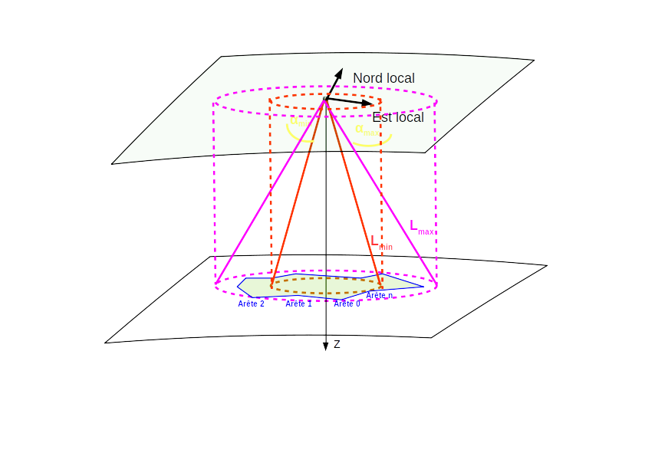Figure 3: cylindres circonscrits au cônes limites
La recherche des points M1i appartenant à un cylindre implique :

Soit alors la recherche des points d’intersection entre l’arête et un cylindre signifie :
(rel. 2)
L’équation polynomiale en r permet d’identifier au plus deux racines correspondant aux intersections entre un cylindre et l’arête. L’inégalité sur r définit aussi un domaine de validité, dans tous les cas r est un réel positif plus petit ou égal à R. De ces racines nous pouvons déduire les angles Φ _{2i,min} et Φ _{2i,max} (après rotation d’angle – γ ₂ ) entre lesquels il est susceptible d’avoir une intersection entre l’arête i considérée et le cône réel.
L es travaux de Tomas Moller et de Ben Trumbore ( Fast, Minimum Storage Ray/Triangle Intersection ) proposent un algorithme efficient pour déterminer le point d’intersection entre un rayon (ici l’arête [V ₁ M _{1i} ]) et un triangle (ici formé par le sommet V ₂ et deux arêtes consécutives du cône ar _{2j} et ar _{2j+1} ). Pour une arête ar1i, il suffit d’appliquer cet algorithme à toutes les facettes du cône irrégulier de sommet V2 pour en définir l’intersection (r minimum).

Condition nécessaire d’intersection entre deux cônes
La séparation (pas d’intersection) des cylindres dans lesquels sont inscrits les cônes implique la séparation des cônes.
Dans le plan de symétrie (U) passant par les points C, V ₂ e t V ₁ , la coupe des cylindres se traduit par deux rectangles dont un des côtés est tangent au cercle formé par la Terre en V ₁ ou V ₂ . Ce côté (centré sur V ₁ ou V ₂ ) a pour longueur .L’autre longueur caractéristique est .
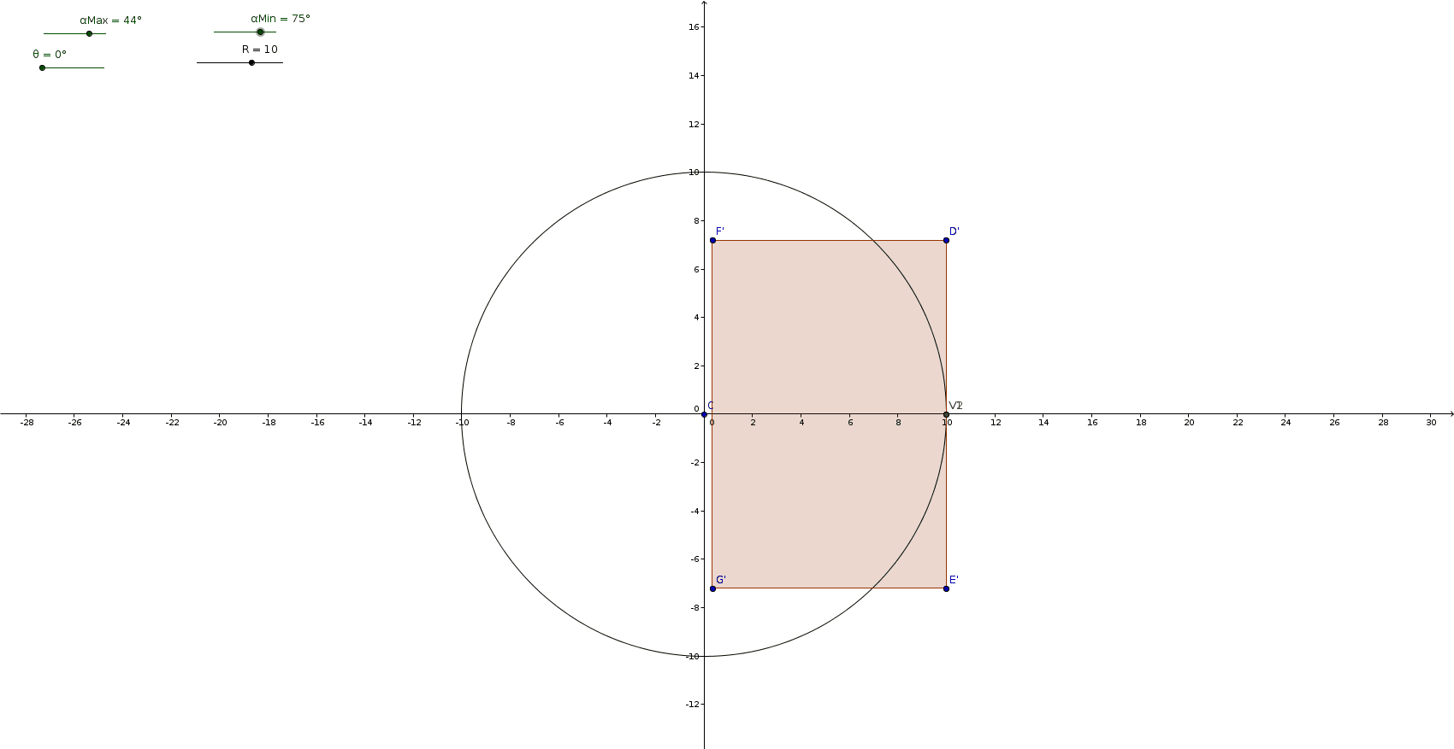
Soit le vecteur normé et son vecteur normal direct normé(dans le plan (U)) alors les coordonnées des sommets du rectangle (DEGF) exprimés dans le repère sont :

V ₂ (respectivement ses cônes de révolution et leurs cylindres circonscrits) est l’image de V ₁ (respectivement ses cônes de révolution et leurs cylindres circonscrits) par une rotation de centre C et d’angle θ :

Il y a nécessairement intersection entre les deux rectangles quand l’abscisse de G’ est plus grand que l’abscisse de F ou G (condition nécessaire mais pas suffisante dans le cas où l’abscisse de G’ est plus grande que l’ordonnée de F).

on obtient
Au bilan, une condition suffisante de séparation des cônes engendrés par deux villes est donc :

Dans le jeu de tests actuel, nous avons et donc

Ce critère de séparation ne sera pas utile dans notre cas car trop ouvert (angle correspondant presque à deux villes aux antipodes) !

Bonus game
Soit les longitude et latitude d’une ville. Dans le repère absolu, les coordonnées d’une ville sont alors .
L’équation du plan médiateur (P) entre deux villes s’exprime de la manière suivante dans le repère absolu :
(EQ 1 bis)
L’usage de cette équation générique permet de définir une partition de l’espace de Voronoi et nous permet de s’assurer que les cônes décrits dans 4 sont conformes.

Algorithme
Au niveau macro, la logique de l’algorithme pour traiter le problème est la suivante :
- préparation géométrique initiale
  - identification des angles correspondant aux moyens de transport terrestre, en déduire les angles extrêmes ( α _{max} et α _{min} ) sur la période considérée.
  - Déduire de α _{max} et α _{min} l’angle θ _{séparation} de séparation des villes. Chaque couple de villes dont l’angle d’ouverture est plus grand que θ _{séparation} ne sera point considéré pour la suite du traitement.
  - Pour chaque couple de villes (V ₁ -V ₂ et V ₂ -V ₁ sont deux couples distincts), calculer les éléments géométriques suivants :
    - angle d’ouverture
    - vecteur directeur unitaire dont l’origine est la première ville et pointant vers la seconde ville. Ce vecteur est exprimé dans le repère local de la première ville et dans le repère absolu.
    - Azimut de la seconde ville.
  - Suppression des couples de villes qui n’auront jamais aucune intersection de cônes.
  - Pour chaque ville, identification des communes voisines les plus proches pour chaque secteur angulair e (voir algorithme 1 page 5 de Meshless Voronoi on the GPU.pdf). Par exemple la ville la plus proche pour chaque secteur angulaire de 10° ou les deux villes les plus proches pour chaque secteur angulaire de 1°. (à éprouver)
  - P our chaque ville identification des distances maximales par rapport aux frontières du « pays ».
- M ise à jour pour une année définie
  - Pour chaque ville, calcul de l’angle d’ouverture α _{i} c orrespondant à chaque arête et détermination du caractère régulier du cône ( cône de révolution lorsqu’il n’y a qu’un seul type de moyen de transport terrestre pour la ville) avec son angle d’ouverture unique.
  - P our chaque ville A, déterminer deux à deux les villes proches susceptibles d’être en intersection. Puis pour chaque arête ar _{i} de la ville A et une ville voisine concernée :
    - si la ville A et la ville voisine génèrent des cônes réguliers avec le même angle au sommet, alors nous employons la relation 1 pour déterminer la longueur maximale des arêtes concernées.
    - S i la ville A ou la ville voisine génèrent un cône irrégulier alors à l’aide de la relation 2, nous déterminons les arêtes de la ville voisine susceptibles d’être en intersection avec l’arête de la ville A considérée puis nous utilisons les travaux de Tomas Moller et de Ben Trumbore pour calculer la longueur de l’arête par rapport à chaque facette de la ville voisine.
Traitement CPU
Traitement GPU

Annexe de migration - algorithme d'intersection retenu en 2026
Cette annexe complète le raisonnement historique sans le remplacer. Elle formalise les décisions prises pendant la migration vers un pipeline de calcul indépendant du moteur de rendu, disposant d'une référence CPU puis de profils WebGL2 et WebGPU. Le rendu final pourra employer Babylon.js, mais aucune intersection ne doit dépendre de Babylon.js.

Objectif numérique précis
Pour chaque couple dense (ville A, échantillon d'azimut), le calcul considère la demi-droite portée par le rayon brut du cône A. Il recherche la première distance positive t, exprimée en mètres, avant l'extrémité brute du rayon. Seuls les cônes des villes présentes dans overlapCandidates sont considérés. La réduction finale s'écrit conceptuellement : coneIntersectionT = min(rawT, intersections avec les cônes voisins), puis finalT = min(coneIntersectionT, countryBoundaryT).
Le besoin n'est donc pas de calculer ou paramétrer toute la courbe d'intersection entre deux surfaces. Il consiste à trouver, indépendamment pour chaque rayon échantillonné, le premier point qui limite ce rayon.

Décisions qui complètent ou corrigent l'algorithme historique
- Le voisinage statique overlapCandidates, construit à partir des villes proches distribuées par secteurs angulaires, reste le périmètre métier de la recherche.
- La condition de séparation par sphères ou cylindres englobants n'est pas retenue comme filtre principal. Comme indiqué dans le document historique, elle est trop ouverte à l'échelle terrestre et élimine peu de couples.
- L'algorithme cible ne distingue pas les cônes réguliers et irréguliers. Tous les cônes sont représentés uniformément par un éventail circulaire de triangles formés du sommet de la ville et de deux rayons consécutifs.
- La longueur maximale de chaque cône est connue avant les intersections. Une longueur globale existe historiquement ; la migration doit aussi permettre une longueur locale explicite par ville.
- La réduction par les limites de pays intervient après la réduction cône contre cône. Les deux réductions restent conceptuellement séparées pour les tests CPU, mais pourront être fusionnées dans une même passe WebGPU.

Référence CPU exhaustive
Une référence CPU exhaustive est nécessaire avant toute optimisation. Pour chaque rayon de A, elle teste toutes les faces de tous les voisins statiques retenus. Elle n'utilise volontairement ni filtre angulaire, ni parcours droite/gauche, ni hiérarchie de volumes englobants. Son résultat constitue l'oracle auquel toutes les stratégies accélérées doivent être comparées.
La primitive actuellement retenue est l'intersection rayon-triangle de Möller-Trumbore en double face. La direction du rayon est normalisée, donc la valeur t retournée est directement une distance en mètres. La tolérance algébrique employée pour détecter un triangle parallèle ou dégénéré est distincte de la distance minimale admise devant l'origine du rayon.
Pour chaque rayon, l'oracle produit la distance minimale, la position ECEF ciselée, l'index de la ville voisine gagnante, l'index de sa face gagnante et le nombre de faces testées. Les index et compteurs sont des sorties de test et de diagnostic ; seule la position ciselée est indispensable au rendu.

Rayon symétrique et ordre de parcours
Pour un rayon d'azimut phiA porté par A, gammaAB désigne l'azimut de B depuis A et gammaBA l'azimut de A depuis B. On définit delta = wrapSigned(phiA - gammaAB), puis phiB0 = wrapPositive(gammaBA - delta). phiB0 est le rayon de B symétrique du rayon A par rapport au plan médian associé aux villes A et B.
La zone ayant la probabilité la plus forte de contenir la première intersection est l'intervalle angulaire court allant de phiB0 vers gammaBA. L'ordre de parcours proposé commence donc près de phiB0, progresse vers gammaBA, continue éventuellement au-delà, puis explore le côté opposé. Cet ordre sert uniquement à trouver rapidement une petite valeur bestT ; il ne constitue pas un critère d'arrêt.

Figure de synthèse : le rayon symétrique définit l'ordre probable de recherche, tandis que la condition blockEntryT supérieure ou égale à bestT reste le seul critère d'élimination garanti.

Prise en compte de l'angle alpha et de son atténuation
Au moment de rechercher les intersections, chaque rayon du cône B possède déjà un azimut, une longueur et un angle alpha. Pour les cônes complexes, alpha est déterminé à partir des liaisons terrestres actives et d'une loi d'atténuation autour de leurs azimuts. Le domaine circulaire de B peut donc être découpé en intervalles sur lesquels alpha varie de manière monotone.
Les bornes de ces intervalles sont notamment les azimuts des liaisons actives, les limites des zones d'atténuation, les changements d'influences sélectionnées, phiB0, gammaBA et le passage circulaire zéro/deux pi. Chaque intervalle peut porter ses bornes d'azimut, ses valeurs alpha minimale et maximale, le sens de variation d'alpha et la plage de faces correspondante.
Le signe de la variation d'alpha améliore l'ordre de parcours et permet de resserrer des enveloppes géométriques. Il ne suffit cependant pas à prouver le sens de variation de t. La distance t dépend également de l'écart au rayon symétrique, des repères NED relatifs, de la courbure terrestre, de l'orientation des faces et de la longueur finie des cônes. Un alpha monotone peut donc coexister avec plusieurs minima locaux de t.

Figure de synthèse : la variation connue d'alpha aide à ordonner la recherche, mais ne permet pas seule de conclure sur la variation de la distance t.

Critère d'arrêt garanti et BVH circulaire
Une augmentation locale des dernières distances d'intersection n'autorise pas l'arrêt : une déformation plus éloignée peut encore produire une intersection plus courte. Le critère d'arrêt garanti repose sur une borne géométrique conservatrice.
Les faces consécutives du cône B sont regroupées dans une hiérarchie circulaire de volumes englobants. Une intersection entre le rayon A et le volume d'un bloc fournit blockEntryT, borne inférieure de toute intersection avec les faces de ce bloc. Le bloc peut être rejeté sans risque lorsque blockEntryT est supérieur ou égal à bestT.
La variante privilégiée aligne les feuilles et blocs de cette BVH circulaire sur les intervalles monotones d'alpha et les limites d'atténuation. Les bornes conjointes d'azimut et d'alpha devraient produire des volumes plus serrés qu'un découpage arbitraire en groupes de faces. Ce gain doit néanmoins être comparé au coût de construction et aux divergences de parcours GPU.

Figure de synthèse : l'ordre de visite reste heuristique, mais le rejet d'un bloc repose sur une borne conservatrice et conserve donc la conformité avec l'oracle exhaustif.

Loi d'atténuation à évaluer
La loi historique interpole directement alpha à l'aide de smoothstep. Elle est continue et monotone entre deux influences inchangées, mais elle n'est pas nécessairement la meilleure interprétation scientifique ou géométrique. Trois variantes doivent être comparées avant toute modification du modèle de production : interpolation directe de alpha ; interpolation de cos(alpha), liée au rapport vitesse ambiante sur vitesse maximale ; interpolation de tan(alpha), liée à la pente géométrique de la surface.
La comparaison doit mesurer la continuité, la forme des cônes, la variation réelle de t, le nombre de minima locaux, le nombre de faces visitées et le coût CPU/GPU. La loi historique reste la référence tant qu'une variante n'a pas été explicitement validée.

Profils de calcul et organisation WebGPU
Le profil CPU exprime les fonctions de référence testables. Le profil WebGL2 constitue le premier fallback graphique. Le profil WebGPU est la cible pour les calculs intensifs. L'ordre de repli est WebGPU, puis WebGL2, puis CPU.
Pour WebGPU, une invocation correspond à un couple dense (ville, échantillon d'azimut). Les grands tableaux typés constituent la source de vérité : matrices NED vers ECEF des villes, bords bruts, voisinages, longueurs, intervalles d'alpha et sorties ciselées. Les objets applicatifs ne doivent être que des vues ou getters sur ces tableaux.

Stratégies et benchmarks obligatoires
Les stratégies à comparer sont : l'oracle exhaustif limité aux voisins statiques ; l'ordre par rayon symétrique sans élimination ; l'heuristique droite/gauche à seule fin de caractérisation ; le filtre par intervalle d'azimuts possible ; une BVH circulaire à blocs fixes ; une BVH circulaire consciente d'alpha.
Chaque rapport doit mesurer la durée totale et par phase, la moyenne et le percentile 95 des faces et blocs visités, les taux de rejet, la position de la face gagnante dans l'ordre de parcours, la proportion des minima situés entre phiB0 et gammaBA, les changements de signe de la suite des t, les intersections manquées et l'écart par rapport à l'oracle.
Une stratégie de production doit manquer exactement zéro intersection sur les jeux de conformité. Toute règle d'arrêt empirique reste exclue tant qu'elle n'est pas remplacée par une borne conservatrice démontrée ou validée contre l'oracle.

État d'implémentation au 7 juin 2026
La migration dispose déjà des cônes bruts CPU, des voisins statiques, des matrices NED vers ECEF, de la primitive Möller-Trumbore double face, de l'oracle exhaustif CPU et de son benchmark. La prochaine étape consiste à implémenter l'ordre de parcours par rayon symétrique sans éliminer aucune face, afin de mesurer uniquement l'efficacité de cet ordre avant de construire les filtres et la BVH.
Les spécifications détaillées, cas d'étude illustrés et contrats de buffers sont maintenus dans docs/cone-intersection-architecture.md, docs/cone-intersection-alpha-aware-case-studies.md, docs/precompute-dataflow-cpu-gpu.md et docs/migration-test-strategy.md.

